**Apache Kafka – Basic Operations**

Mở command line và trỏ đường dẫn tới folder kafka tải về, sau đó thực hiện các lệnh sau:

1. Start ZooKeeper server
   * ***bin\windows\zookeeper-server-start.bat config\zookeeper.properties***

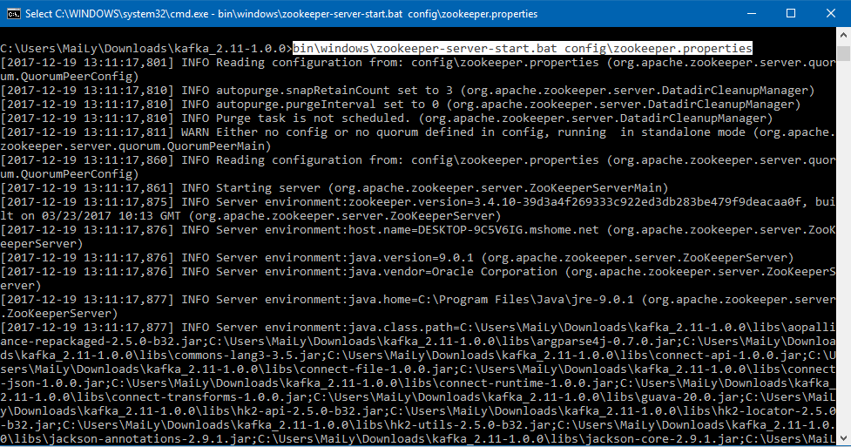

1. Start Kafka server
   * ***bin\windows\kafka-server-start.bat config\server.properties***

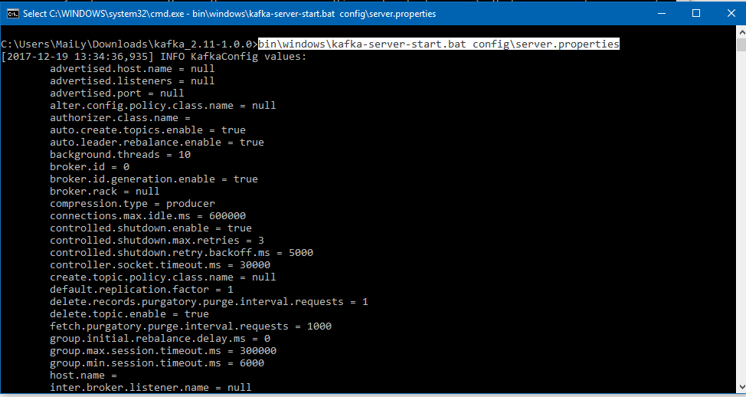

1. Create a Topic
   * Tạo 1 topic có tên “PTUDHTTTHD” với 1 partition và 1 replication factor:

***bin\windows\kafka-topics.bat --create --zookeeper localhost:2181 --replication-factor 1 --partitions 1 --topic PTUDHTTTHD***

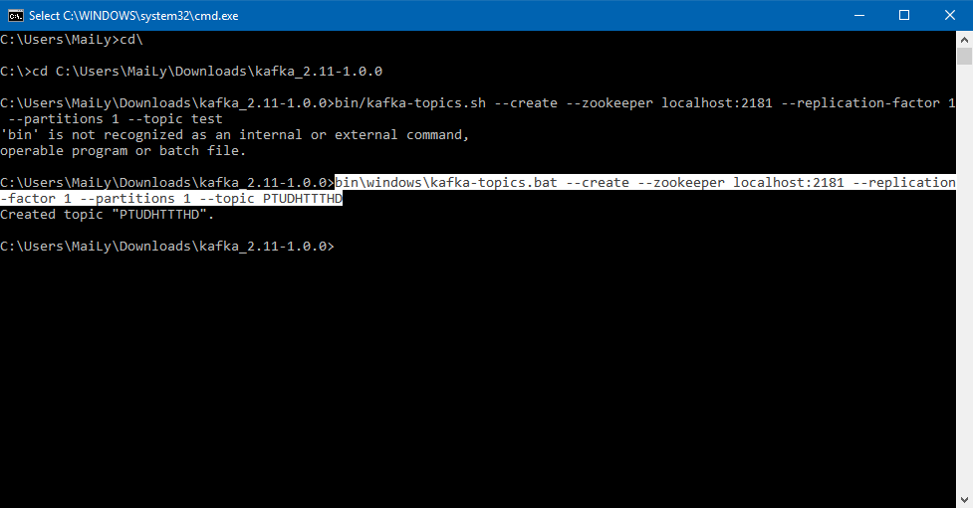

* + Xem topic:

***bin\windows\kafka-topics.bat --list --zookeeper localhost:2181***

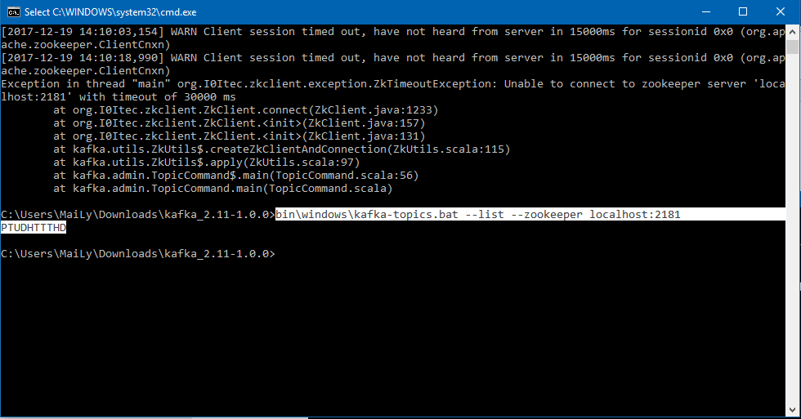

1. Start Producer to Send Messages
   * ***bin\windows\kafka-console-producer.bat --broker-list localhost:9092 --topic PTUDHTTTHD***
   * Producer sẽ chờ input từ stdin và publish đến Kafka Cluster. Mỗi dòng input sẽ xuất ra dưới dạng một message mới. Trong câu lệnh trên thì dữ liệu được truyền thuộc topic “PTUDHTTTHD”, dữ liệu này sec được đưa đến partition của topic “PTUDHTTTHD” lưu trữ trên broker.

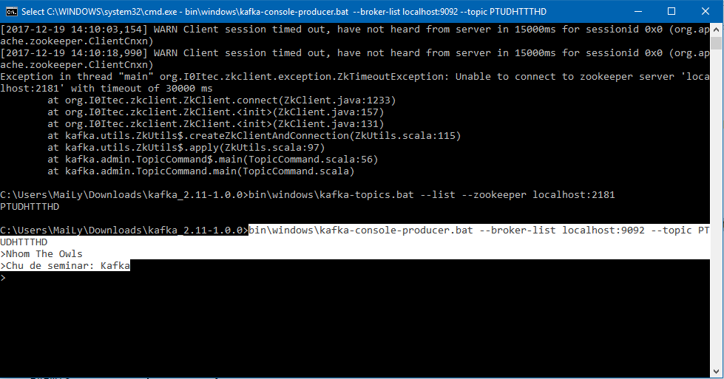

1. Start Consumer to Receive Messages
   * ***bin\windows\kafka-console-consumer.bat --bootstrap-server localhost:9092 --topic PTUDHTTTHD --from-beginning***

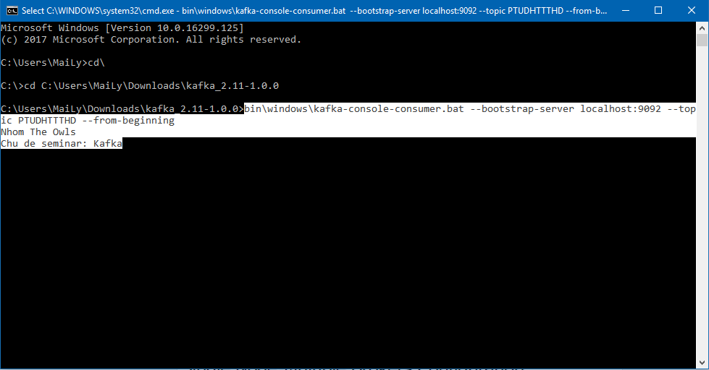

* Nếu producer và consumer ở trên vừa chạy trên 2 command line khác nhau thì khi tiếp tục gõ messages bên producer cmd thì messages sẽ xuất hiện bên consumer cmd ngay sau đó mà không cần chạy lại câu lệnh.

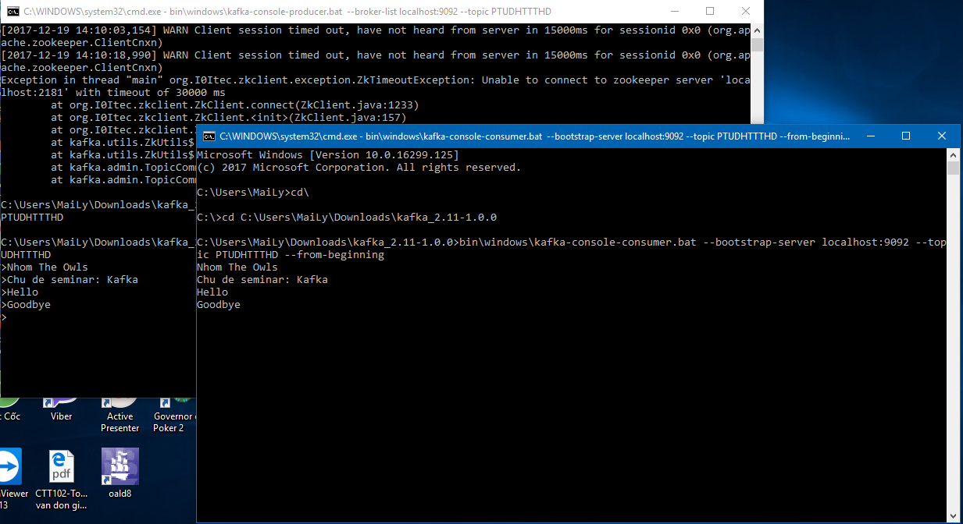

1. Setting up a Multi-Broker Cluster
   * Ta đã có sẵn một file server.properties cho 1 broker. Tiếp theo cần cấu hình thêm file cho mỗi broker cần tạo thêm. Copy file server.properties đã có thành file mới và đổi tên sau đó chỉnh sửa các thuộc tính của file:

***copy config\server.properties config\server-1.properties***

***copy config\server.properties config\server-2.properties***

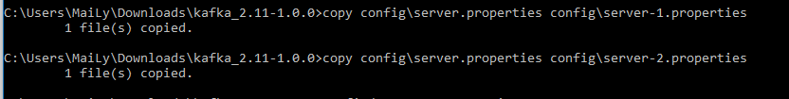

**config/server-1.properties:**

broker.id=1

    listeners=[PLAINTEXT://:9093](NULL)

    log.dir=/tmp/kafka-logs-1

**config/server-2.properties:**

    broker.id=2

    listeners=[PLAINTEXT://:9094](NULL)

    log.dir=/tmp/kafka-logs-2

* Start Multi-Broker:

***bin\windows\kafka-server-start.bat config/server-1.properties***

***bin\windows\kafka-server-start.bat config/server-2.properties***

1. Create a Topic
   * Tạo một Topic mới với 3 replication factor vì có 3 broker khác nhau đang chạy:

***bin\windows\kafka-topics.bat --create --zookeeper localhost:2181 --replication-factor 3 --partitions 1 --topic HTTT***



* Để biết được broker đang làm những gì thì chạy lệnh “describe topics”:

***bin\windows\kafka-topics.bat --describe --zookeeper localhost:2181 --topic HTTT***



Với output từ lệnh trên thì dòng đầu tiên mô tả thông tin chung của topic với tổng số partition, số replication factor. Mỗi dòng con ở dưới mô tả thông tin về mỗi partition, vì topic này chỉ có một partition nên chỉ có một dòng mô tả partition.

* + “Leader”: chịu trách nhiệm cho tất cả các lần đọc và ghi cho partition đó. Broker Leader được lựa chọn ngẫu nhiên trong partition.
  + “Replicas”: danh sách các broker bản sao của topic.
  + “Isr”: bộ các bản sao “in-sync”, đây là bộ con của “Replicas” mà đang còn sống và “caught-up” với Leader.

1. Kill a Broker
   * Hiện tại thì broker 2 đang giữ vai trò Leader nên ta sẽ thử kill nó bằng lệnh:

***taskkill /pid 10272 /f***

